SUPERINTENDENCIA
DELSISTEHAFINANCIERO

SSF 2022
ORDEN DE COMPRA No. 431

Versión pública según Art. 30 LAIP.
Por supresión de información confidencial. Art. 24 Lit. c. LAIP.

FECHA: 12/12/2022
PROVEEDOR: SENTO INVERSIONES, S.A. DE C.V.
NIT:

(2211)

UNIDAD SOLICITANTE: DEPARTAMENTO DE GESTIÓN HUMANA Y ORGANIZACION REQUERIMIENTO No. 443/2022
ADMINISTRADOR O.C.: ANA SILVIA LIMA ESCOBAR ANALISTA: ENRIQUE DELGADO
FAVOR SUMINISTRAR LO SIGUIENTE: BIEN X SERVICIO
---
CANTIDAD | CODIGO | DESCRIPCION COSTO | UNITARIO | COSTO TOTAL
21 | 410109 | ATENCION AL PERSONAL | 150.0000 | 3,150.00
 |  | ADQUISICIÓN DE CERTIFICADOS DE SERVICIOS VARIOS PARA PERSONAL DEL COMITÉ EJECUTIVO E INTENDENTES
 |  | DE LA SUPERINTENDENCIA DEL SISTEMA FINANCIERO
1 | 410109 | ATENCION AL PERSONAL | 0.0000 | O.DO
 |  | LUGAR DE ENTREGA: 87 Y 89 AVENIDA NORTE, CALLE AL MIRADOR, EDIFICIO TORRE FUTURA, NIVEL 16, COLONIA ESCALÓN, SAN SALVADOR.
1 | 410109 | ATENCION AL PERSONAL | 0.0000 | O.DO
 |  | TIEMPO DE ENTREGA: CONTRA ENTREGA
1 | 410109 | ATENCION AL PERSONAL | 0.0000 | O.DO
 |  | FORMA DE PAGO: CONTADO

SON: TRES MIL CIENTO CINCUENTA US DÓLARES 00/100
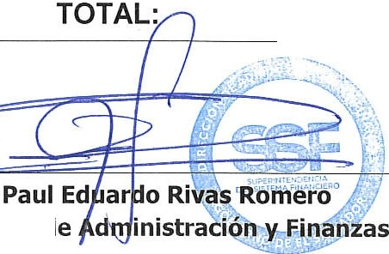
3,150.00
ORIGINAL
Director d

